Электронная Форма паспорта воинского захоронения
Вид объекта | Братская могила
Наименование объекта | Воинское захоронение
Фото (общий вид) | 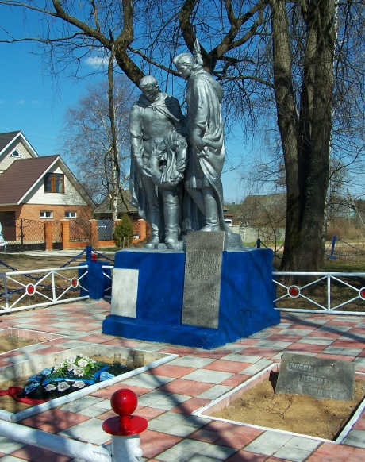
Место расположения | МО, Рузский район, д.Филатово
Координаты G-84 | WGS 84-55.838407403,36.106684174
Карта схема
Маршрут движения автобусов и ж/д транспорта | От ст. Тушино автобусом до г.Рузы.  От г.Рузы автобусом до п.Беляная Гора(поворот на д.Филатово)  Электричка: Белорусский вокзал - ст.Тучково далее автобусом или маршрутное такси до г.Рузы
Объект культурного наследия
Период боевых действий в районе местонахождения мемориала | Ноябрь 1941-январь 1942
Военные части имеющие захоронения на мемориале
Административная принадлежность | муниципальная
Типология принадлежности
Количество захороненных с учетом записей в ОБД
Первичное захоронение (№ акта), номер захоронения в ВМЦ | №15
Перезахоронение (№ акта)количество человек, откуда, когда | -
Дозахоронение (№ акта)количество человек, откуда, когда | -
Известных 21
Неизвестных | -
Дата установки объекта
Собственник (балансодержатель) | Администрация сп Ивановское
Организация (учреждение), ответственная за содержание объекта | Администрация сп Ивановское
Краткое описание | Скульптурная группа «воин с венком и женщина воин со знаменем». Установлена на постаменте 1,5*1м Скульптурная группа изготовлена из мраморной крошки. Постамент кирпичной кладки. На постаменте укреплена мемориальная доска с фамилиями захороненных воинов. Справа от памятника небольшая подставка с укрепленной мемориальной доской с надписью «Здесь лежат солдаты». Перед памятником могильный холм окантованный кирпичной кладкой. Территория могилы огорожена металлической оградой с укрепленными на ней 24 звездочками. Ограда установлена на 4 столбах кирпичной кладки вокруг металлических труб.

